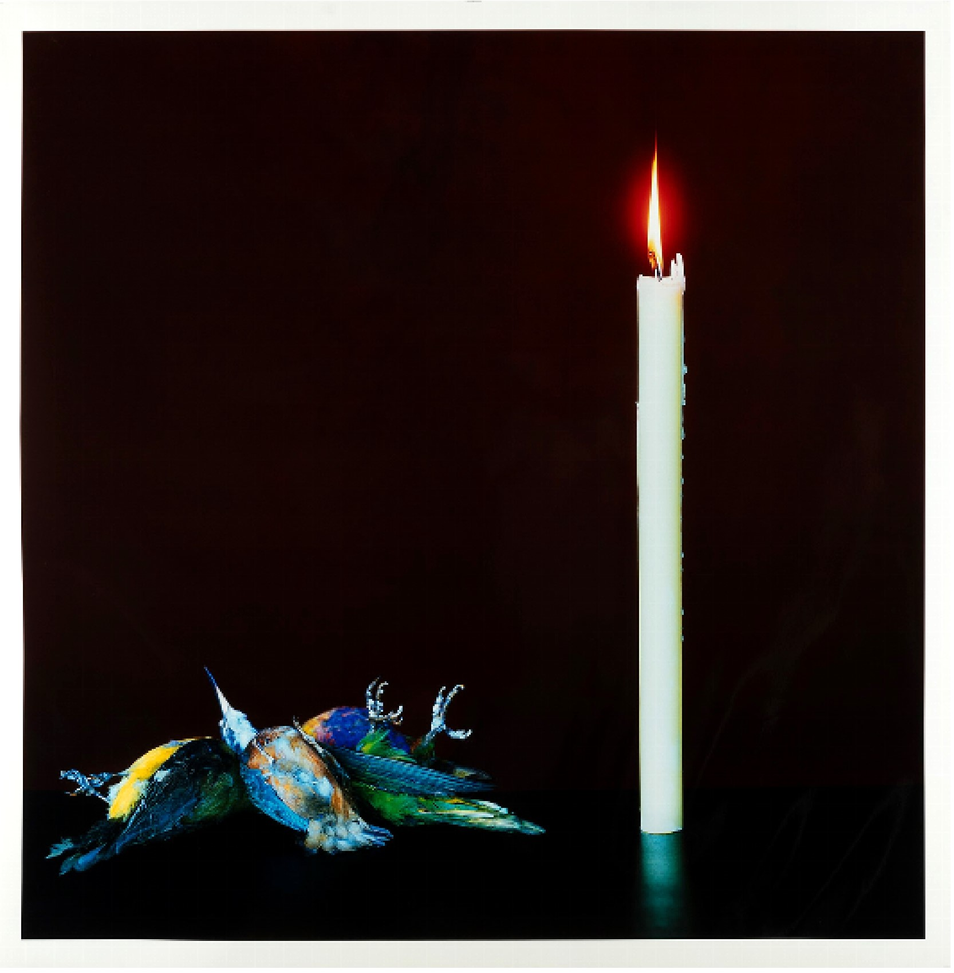
= FICHA TÉCNICA.-
+ AUTOR: MANUEL VILARIÑO.
+ TÍTULO: “Los pájaros”.
+ AÑO: 2005.
+ TÉCNICA: Fotografía (Ilfochrome).
+ MEDIDAS: 120 x 120 centímetros.
+ TIRADA: Edición limitada de 35 COPIAS NUMERADAS.
+ Firmada, titulada y justificada (33/35) a mano al dorso.

